新 书 推 荐

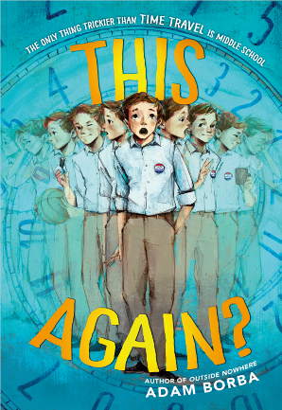
中文书名：《又来一遍？》
英文书名：This Again?
作 者：Adam Borba
出 版 社：WME
代理公司：WME/ANA
页 数：272页
出版时间：2024年3月
代理地区：中国大陆、台湾
审读资料：电子稿
类 型：7-12 儿童文学

当未来的你穿越时空来到此刻，站在你面前
拍着胸脯 以收获美好未来的名义 开始指导你的日常生活
你会 一 一照做嘛？
哪怕是很多不可思议甚至觉得可笑的要求 也遵从吗？

对于诺亚来说，当然，毕竟哪怕眼前一切都还不错
他还总是对过去的失望和错误耿耿于怀
然而？
宇宙不会犯错
命运总是另有安排
未来诺亚出现的原因其实并没有那么简单……

一部充满冷幽默，可爱人物的一部青春成长故事
带你体验穿越时空、心灵和青春期的疯狂之旅

作者本人在迪士尼从事了十多年的剧本改编工作
在无数好故事中徜徉
他共创作了三部作品
（另两部：《午夜之旅》（THE MIDNIGHT BRIGADE）
电影版权被Whitaker Entertainment选中
《无名之地》（Outside Nowhere）
同样具有跌宕的剧情转折 精彩纷呈的想象
阅读和颅内电影剧场同步上演 希望你也会喜欢

内容简介：

诺亚·尼科尔森（Noah Nicholson）运气不错——成绩优秀，朋友众多，又终于和二年级时就有好感的露西·马丁内斯（Lucy Martinez）走得更近了，一周后还有机会当选班长。但是，尽管眼前一切都很美好，诺亚却对过去的错误和失望念念不忘。他沉迷于“本应如此”和“本可以如此”，坚信自己可以让生活变得完美。

直到有一天，机会来了。

在当地的保龄球馆，诺亚遇到了一个意想不到的人：他自己。这个长相酷似诺亚的人真的就是他自己，来自未来九天以后，因为穿越时空回到了现在。这个人确保诺亚当选为班长。未来的诺亚总是在现在的诺亚遇到问题之前就已经有了答案，毕竟所有问题他都经历过。未来的诺亚总想让现在的诺亚做可笑的事，比如在科学课上像鸭子一样嘎嘎叫，或者把皮肤涂成绿色来上学。未来的诺亚坚持认为如果现在的诺亚听他的话搞怪，未来就能实现完美的梦想。然而，命运另有安排，未来的诺亚出现的原因并没有那么简单……

《又来一遍？》里有着亚当标志性的冷幽默和可爱的人物，带领读者进行穿越时空、心灵和青春期的疯狂之旅。

媒体评价：

“这是一部穿越时空的经典之作，将吸引过去、现在和未来的每一位读者”。
——David Soren，电影The Captain Underpants和Turbo编剧兼导演

“这部机智的冒险故事既符合中学生的现实，也能满足中学生的幻想。这个故事充满魅力，让现实生活中的麻烦在时空旅行的保龄球道上一路狂奔！强烈推荐！”
——Trenton Lee Stewar，屡获殊荣、《纽约时报》畅销书The Mysterious Benedict Society系列和The Secret Keepers的作者

“关于青春期的悸动、合群和高等数学等等中学压力的故事有趣而又令人同情，作者将这样的故事与曲折的时空旅行故事相结合，揭示了完美主义的危害以及家庭和真正朋友的价值。无论在哪条时间线，我都会支持主人公诺亚。但我绝不会让他帮我洗衣服”。
——纽伯瑞荣誉图书Three Times Lucky作者Sheila Turnage

“一个适合中年级读者阅读的《回到未来》式的故事，有趣、聪明、充满爱心！”
——Courtney Sheinmel

作者简介：
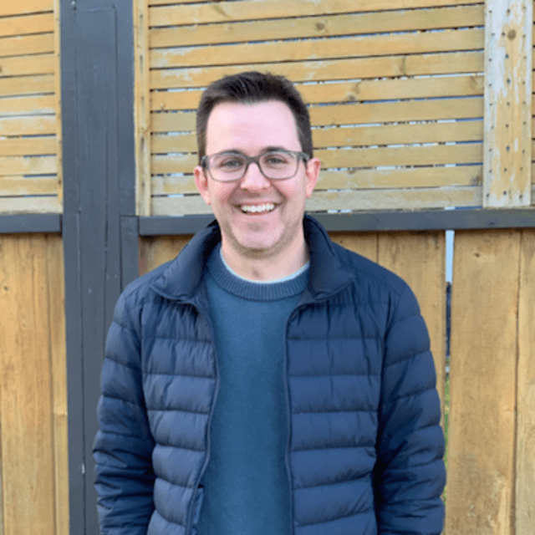
亚当·博尔巴（Adam Borba）在电影行业工作了十五年以上，在过去的十年里，他在惠特克娱乐公司（Whitaker Entertainment）工作，惠特克娱乐公司是一家影视制作公司，总部设在沃尔特·迪士尼工作室，主要负责开发和制作。根据项目的不同，他有时担任制片人（他在现场监督日常制作和后期处理），有时担任执行制片人（他在一个令人难以置信的舒适办公室里，源源不断摄取着咖啡因，写着笔记，和编剧讲故事，在家人上床睡觉前及时回到家中与他们见面）。亚当参与了改编自斯蒂芬·帕蒂斯（Stephan Pastis）的《蒂米·菲列》（Timmy Failure）、马德琳·伦格尔（ Madeleine L’Engle）的《时间的皱折》（A Wrinkle in Time），以及迈克尔·J.图吉亚斯（Michael J. Tougias）和凯西·谢尔曼（Casey Sherman）合著的《怒海救援》（The Finest Hours）的多部电影。

去年的大部分时间里，他都在加拿大忙碌，解决一部改编自J.M.巴里（J.M. Barrie）的《彼得·潘与温迪》（Peter Pan & Wendy）的电影的盗版问题，这部电影于2022年底由迪士尼发行。在这部影片中，裘德·洛（Jude Law）饰演胡克船长，吉姆·加菲根（Jim Gaffigan）饰演斯米先生，雅拉·沙希迪（Yara Shahidi）饰演小叮当。

他目前正在忙于由梅根·惠伦·特纳（Megan Whalen Turner）的纽伯瑞文学奖（Newbery Honor）获奖作品《小偷》（The Thief）、乔纳森·奥克西耶（Jonathan Auxier）的《夜晚的园丁》（The Night Gardener），以及玛雅·范·瓦格宁（Maya Van Wagenen）的《人气》（Popular），所改编的多部电影的相关工作，它们都来自迪士尼制片厂。2021年9月，亚当出版了他的第一部为中年级的孩子们创作的儿童小说（THE MIDNIGHT BRIGADE）。

感谢您的阅读！
请将反馈信息发至：版权负责人
Email：Rights@nurnberg.com.cn
安德鲁·纳伯格联合国际有限公司北京代表处
北京市海淀区中关村大街甲59号中国人民大学文化大厦1705室, 邮编：100872
电话：010-82504106, 传真：010-82504200
公司网址：http://www.nurnberg.com.cn
书目下载：http://www.nurnberg.com.cn/booklist_zh/list.aspx
书讯浏览：http://www.nurnberg.com.cn/book/book.aspx
视频推荐：http://www.nurnberg.com.cn/video/video.aspx
豆瓣小站：http://site.douban.com/110577/
新浪微博：安德鲁纳伯格公司的微博_微博 (weibo.com)
微信订阅号：ANABJ2002

